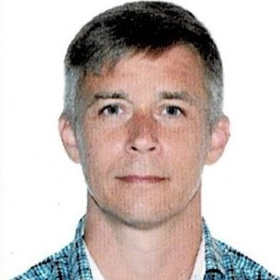
Роман Балахонов
45 лет
Краснознаменск (Московская область)
+7 908 450 58 16 08:00 — 21:00
balakhonov_re@mail.ru
Преподаватель-организатор, воспитатель кадетского класса
полная занятость, готов к командировкам
Опыт работы 22 года и 11 месяцев
июль 1997 – май 2020  22 года и 11 месяцев | Заместитель командира части по воспитательной работе
 | воинская часть Министерства обороны РФ, Краснознаменск (Московская область)
 | Обязанности:
 | Планирование воспитательной работы в части, организация проведения занятий по общественно-государственной подготовке, индивидуальная работа в военнослужащими и членами их семей, организация психологической, военно-социальной, культурно-досуговой работы в воинской части, взаимодействие с ветеранскими и общественными организациями, военной прокуратурой, военно-следственным отделом
Образование
Высшее образование, дневная/очная форма 2020 | Военный университет Министерства обороны Российской Федерации
 | Факультет: Военной педагогики
 | Специальность: Преподаватель - организатор ОБЖ
Высшее образование, дневная/очная форма 2016 | Военный университет Министерства обороны Российской Федерации
 | Факультет: Подготовки руководящего состава
 | Специальность: Организатор морально-психологического обеспечения
Высшее образование, заочная форма 2008 | Новосибирский государственный аграрный университет
 | Факультет: Юридический
 | Специальность: Юриспруденция
Высшее образование, дневная/очная форма 1997 | Ростовское высшее военное училище
 | Специальность: Программное обеспечение вычислительной техники и АСУ
Знания и навыки
Дополнительные сведения:
Стрессоустойчив, коммуникабелен, дисциплинирован.
Водительские права
B — легковые авто
C — грузовые авто

